ПОПЕРЕДНЯ ЗАЯВКА
команди ПрАТ «Волиньобленерго» на участь у ХVIІ Чемпіонаті України з міні-футболу
серед аматорських команд енергокомпаній
№ | Фото  гравця | Прозвище, ім’я , по батькові | Дата народження | ПІН (код) | Займана посада | Стаж | Віза лікаря
1 | 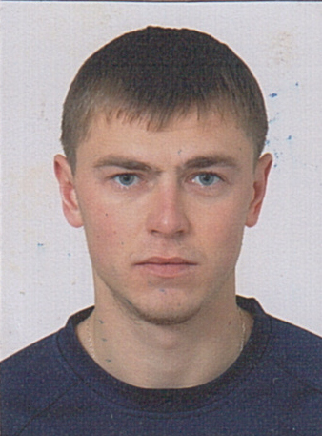 | Курасевич  Михайло  Сергійович | 30.12.1987 | 3214007799 | Ратнівська філія Електромонтер з експлуатації розподільчих мереж і підстанцій | 6р.7м.
2 | 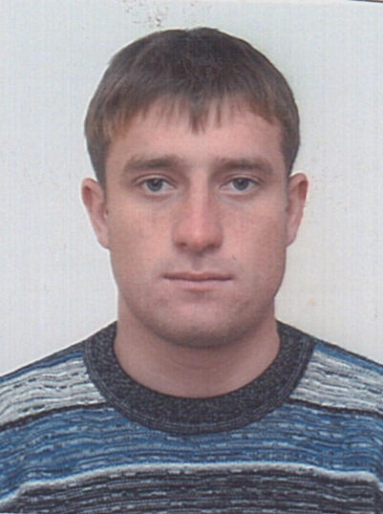 | Бляшук  Петро  Степанович | 07.07.1990 | 3306021098 | Ратнівська філія Електромонтер з експлуатації розподільчих мереж | 6р.10
3 | 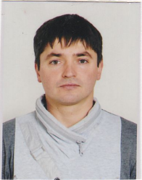 | Банера  Ігор  Миколайович | 21.04.1984 | 3079213655 | Ковельська філія  Електромонтер з експлуатації розподільчих мереж | 4р.1м.
4 | 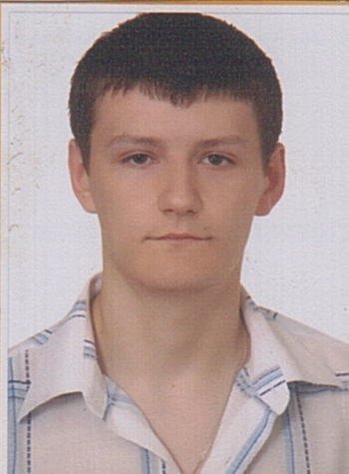 | Корпач  Володимир  Артемович | 04.06.1988 | б/к  АС 963486 Ратнівським РВ УМВС України у Волинській обл..  19.04.2005 року | Ратнівська філія Електромонтер з експлуатації розподільчих мереж і підстанцій | 6р.11м.
5 | 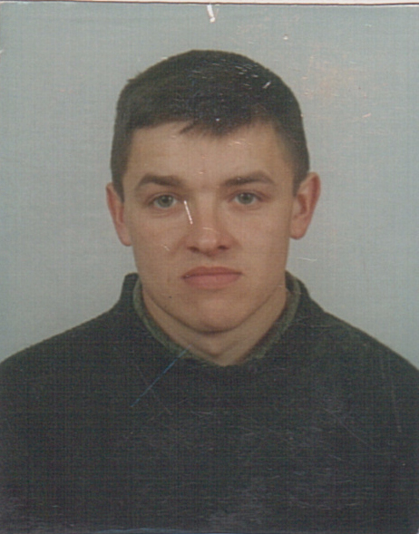 | Ятчук  Олег  Васильович | 22.07.1979 | 2905703137 | Ратнівська філія Оператор ЕОМ  Відділу збуту електроенергії | 13р.2м.
6 |  | Дзюбинський  Данило  Володимирович | 06.12.1991 | 3357704896 | Економіст  ВМТП | 2р.6м.
7 | 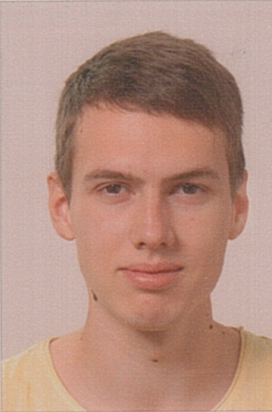 | Козачок  Роман  Ігорович | 15.06.1993 | 3413403132 | Інженер  Група системного адміністратора | 4р.1м.
8 | 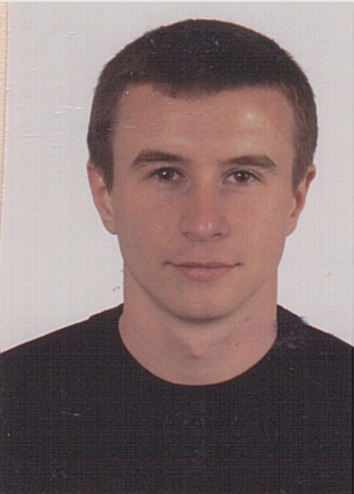 | Назарук  Петро  Петрович | 31.03.1980 | 2931007017 | Луцька районна філія  В.о.заступника директора філії | 12р.11м.
9 | 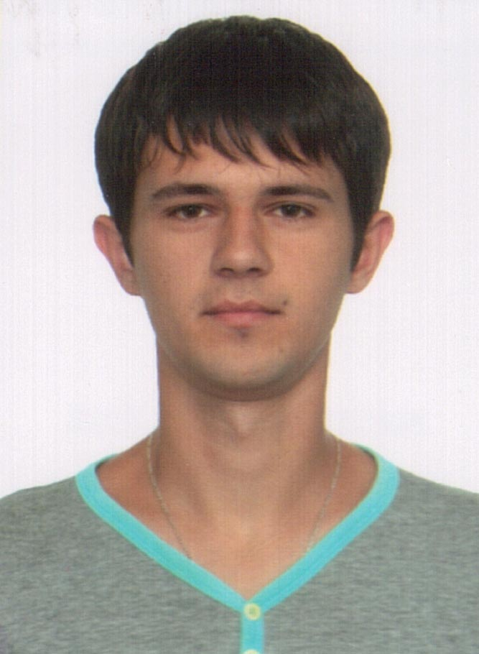 | Волошин  Олександр  Ігорович | 26.08.1993 | 3420612372 | Володимир Волинська  Філія  електромонтер | 4р.11м.
10 |  | Самолюк  Олександр  Васильович | 02.06.1988 | 3229512139 | Маневицька філія  Електромонтер з експлуатації розподільчих мереж | 8р.2м.

Представник команди Касіянчук Юрій Дмитрович ______________________ Підпис

Лікар : до участі в змаганнях допущено ____________ чоловік _________________ ____________________Підпис
МП

Керівник організації Купчак Володимир Романович ___________ Підпис

